Til SafetyNet-brugere med flere ansættelser i Aabenraa Kommune
Hvis der logges på via single-sign-on – så SafetyNet åbnes fra start eller søgefeltet, skal der vælges arbejdsplads ved registrering af sager, så sagen bliver registreret på den rigtige arbejdsplads. Der gøres ved at oprette sag via guide (1) , vælg hvilken type registrering (2) og ved medarbejderoplysninger kan der tastes navn (3) – hvis der er flere ansættelser vil der være flere linjer med navn og arbejsplads, her vælges den arbejdsplads, hvor der skal registreres på.
1)
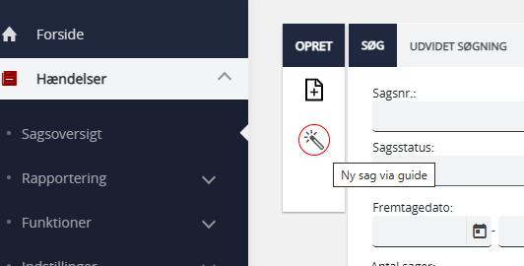
2)
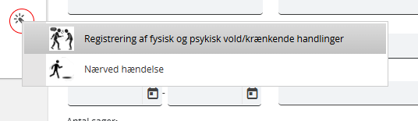
3)
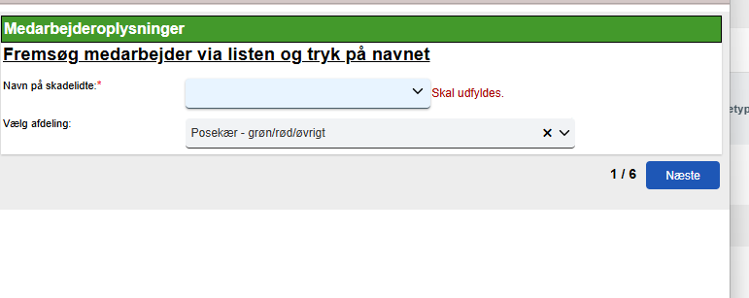

Hvis der ikke kommer flere linjer frem og linjen med navn+arbejdsplads ikke er korrekt ift. det der skal registreres --> log ud (4) oppe i højre hjørne af skærmen.
4)
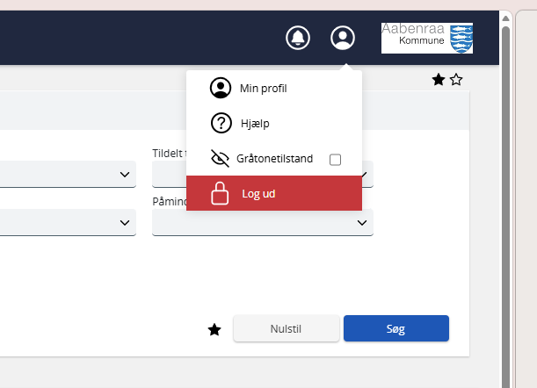
Der logges på igen med brugernavn og kode (5) som passer til arbejdspladsen og der kan registreres på rigtige arbejdsplads – kontakt arbejdsskader@aabenraa.dk hvis der er brug for hjælp.
5)
